

Medicover w Polsce – Biuro Prasowe
biuroprasowe.medicover.pl

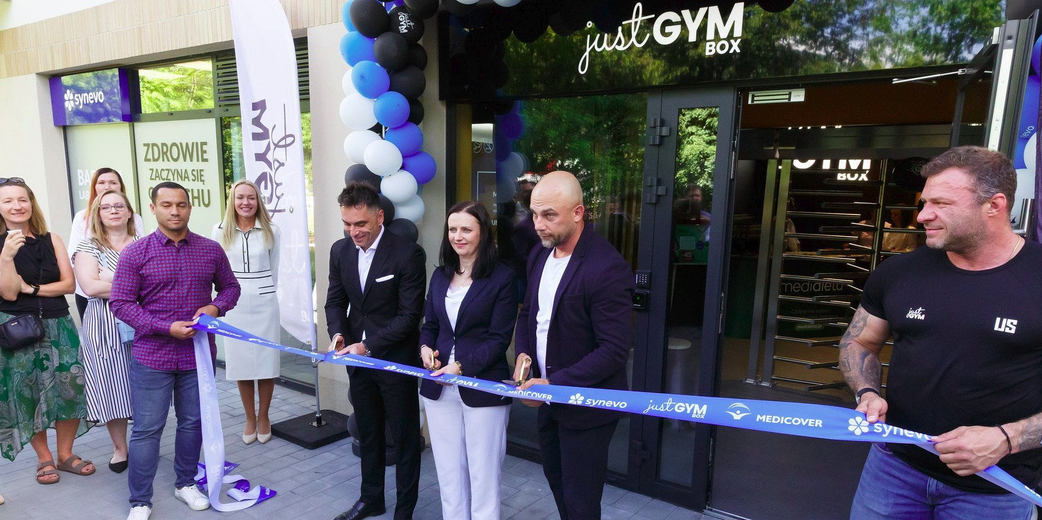

Materiał zrealizowany we współpracy z agencją informacyjną Newseria Biznes
Nowy kierunek w ochronie zdrowia. Połączenie ruchu, diagnostyki i medycyny w jednym miejscu

Zaledwie 21 proc. Polaków powyżej 15. roku życia spełnia zalecenia WHO dotyczące aktywności fizycznej w czasie wolnym – wynika z danych Ministerstwa Sportu i Turystyki. W sytuacji gdy brak ruchu staje się jednym z kluczowych czynników ryzyka zdrowotnego, dotychczasowy model opieki – rozdzielający leczenie, diagnostykę i aktywność fizyczną – przestaje być wystarczający. Medicover odpowiada na tę zmianę, wdrażając w Polsce nowy, zintegrowany koncept, który łączy opiekę medyczną, diagnostykę i aktywność fizyczną w jednym miejscu. To pierwszy tego typu model na rynku i krok w stronę podejścia, w którym zdrowie buduje się nie tylko w gabinecie, ale także poprzez codzienne nawyki i ruch.

Aktywność fizyczna to nie tylko wymiar sportowy, ale również medyczny. Widzimy dużą możliwość synergii pomiędzy nimi. To działa w dwie strony. Osoby trenujące są dziś coraz bardziej świadome, że nie sam trening pozwoli im osiągnąć cele. Profilaktyka i badania są bardzo dobrym uzupełnieniem
– podkreśla w rozmowie z agencją Newseria Łukasz Wolski, dyrektor sieci Just GYM Box.

Z badania Ministerstwa Sportu i Turystyki „Poziom aktywności fizycznej Polaków w 2025 roku” wynika, że zalecenia WHO dotyczące aktywności fizycznej spełnia co piąty Polak po 15. roku życia. Po uwzględnieniu aktywności związanej z przemieszczaniem się, np. chodzenia czy jazdy na rowerze, odsetek ten rośnie do 69 proc.

Światowa Organizacja Zdrowia zaleca dorosłym co najmniej 150 minut umiarkowanej aktywności fizycznej tygodniowo. Według analiz WHO osiągnięcie tego poziomu aktywności mogłoby zapobiec ponad 10 tys. przedwczesnych zgonów w krajach Unii Europejskiej rocznie oraz przynieść im oszczędności sięgające niemal 8 mld euro rocznie na wydatkach na ochronę zdrowia. Międzynarodowe wytyczne rekomendują odpowiednio dobrany wysiłek fizyczny jako część terapii m.in. chorób układu krążenia, cukrzycy typu 2, otyłości, schorzeń narządu ruchu czy niektórych nowotworów.

Ludzie, którzy borykają się z różnego rodzaju chorobami czy problemami zdrowotnymi, powinni również trenować i zadbać o aspekt medyczny nie tylko z perspektywy leków, ale bardziej holistycznie, czyli poprzez ruch
– wskazuje Łukasz Wolski.

Ponad 80 proc. chorób cywilizacyjnych bierze się z otyłości, częściowo też z braku aktywności, więc to jest zajęcie się problemem od podstawy. Nie leczymy samych objawów, ale przyczynę, która się złożyła na to, że ktoś jest właśnie w takiej, a nie innej kondycji.

Raport NIZP-PZH „Sytuacja zdrowotna ludności Polski i jej uwarunkowania 2025” wskazuje, że dwie trzecie zgonów osób w wieku poniżej 75 lat jest związanych z przyczynami możliwymi do uniknięcia. Do najważniejszych czynników ryzyka należą m.in. otyłość, brak aktywności fizycznej, palenie tytoniu i nadużywanie alkoholu. W Polsce nadwagę ma ponad 53 proc. osób, a otyłość dotyczy blisko jednej czwartej społeczeństwa.

Z raportu Medicover „Praca. Zdrowie. Ekonomia. Perspektywa 2025” wynika, że efekty pracowniczych programów zdrowotnych i wellbeingowych są lepsze, jeżeli obejmują aktywizację sportową pracowników. W badaniu naukowym „Zdrowa OdWaga” wskazano, że aktywność wspiera leczenie chorób cywilizacyjnych, dodatkowo obniżając absencję o ponad 30 proc. Programy aktywizujące pracowników przy jednoczesnym monitoringu ich stanu zdrowia, budujące nawyk regularnego treningu, przynoszą więc wymierne korzyści zarówno pracownikom, jak i organizacjom.

Pakiet medyczny i pakiet sportowy to najpopularniejsze benefity pozapłacowe pozwalające wyróżnić się pracodawcy na rynku pracy. Natomiast połączenie tego typu usług w jedno daje jeszcze wymierny efekt w postaci optymalizacji kosztów
– mówi Dominik Kurmanowski, dyrektor Działu Sprzedaży Korporacyjnej w Medicover.

Przykładem takiego podejścia jest nowy punkt Medicover w warszawskim Międzylesiu, uruchomiony we współpracy z Just GYM Box i Synevo. To pierwsza tego typu inicjatywa w Polsce, w ramach której opieka medyczna, diagnostyka laboratoryjna i infrastruktura sportowa funkcjonują w jednym, spójnym modelu. Integracja tych obszarów umożliwia lepszą koordynację działań profilaktycznych, diagnostycznych i wspierających proces leczenia.

Pacjent zyskuje w jednym miejscu możliwość konsultacji swoich problemów zdrowotnych, wykonania badań laboratoryjnych i diagnostycznych oraz wykonywania zaleconych ćwiczeń w ramach rehabilitacji
– tłumaczy Elżbieta Krasuska, dyrektor regionu ds. operacyjnych w Medicover.

Do tej pory Medicover kojarzony był wyłącznie z opieką medyczną, dopiero od niedawna z benefitami związanymi z kartami sportowymi, natomiast tutaj mamy możliwość zobaczenia, jak te dwa światy się przenikają. W miejscu, gdzie jest klub sportowy, mamy jednocześnie dostęp do opieki medycznej, fizjoterapeutów, dietetyków i ortopedy
– mówi Dominik Kurmanowski.

Jeśli mam nieleczoną kontuzję, to ona przeszkadza w osiąganiu założonego przeze mnie efektu i powoduje, że ćwiczenia nie są tak przyjemne. Dlatego formuła połączenia opieki medycznej z obiektem sportowym daje możliwość szybkiego usunięcia problemu i powoduje, że efekty przychodzą łatwiej.

Diagnostyka jest nazywana królową badań, ponieważ na podstawie wyników krwi otrzymujemy informacje o stanie naszego zdrowia. Jest to bardzo istotne z punktu widzenia kolejnych kroków – zarówno rozpoznania choroby, jak i potwierdzenia, że wszystko jest z nami w porządku. Dlatego badania powinniśmy wykonywać rutynowo
– przekonuje Arkadiusz Gawrych, dyrektor ds. sprzedaży i rozwoju biznesu w Synevo.

Połączenie diagnostyki, opieki medycznej i sportu może przynosić wyłącznie korzyści z punktu widzenia pacjenta. Trenując, może zadbać o siebie, wykonać badania, zweryfikować swój stan zdrowia i być z lekarzem w stałym kontakcie.

Model łączący profilaktykę, diagnostykę i aktywność fizyczną nie tylko wpisuje się w globalny trend integracji usług zdrowotnych, ale też wyznacza jego kierunek na polskim rynku. To podejście wykraczające poza tradycyjny model leczenia – stawia nacisk na aktywne budowanie zdrowia, zmianę nawyków i zapobieganie chorobom. Jak podkreślają przedstawiciele Medicover, warszawska placówka pełni rolę projektu pilotażowego i punktu odniesienia dla dalszego rozwoju. Zebrane doświadczenia mają stanowić fundament do skalowania tego modelu i wdrażania kolejnych lokalizacji w przyszłości.

Widzimy dużą potrzebę takich rozwiązań i zasadność ich skalowania na inne rynki. Będziemy zbierać opinie pacjentów
– zapowiada Elżbieta Krasuska.

To rozwiązanie, które będzie dostępne w ramach proponowanych benefitów pozapłacowych zarówno w formie pakietu medycznego, jak i karty sportowej, ale także w formule, która łączy oba te produkty: Zdrowie Active
– mówi Dominik Kurmanowski.

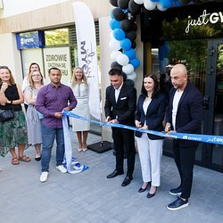 | Nowy kierunek w ochronie zdrowia. Połączenie ruchu, diagnostyki i medycyny w jednym miejscu.jpg | Download
 | Medicover w Polsce - Backgrounder PL&amp;ENG 2026.pdf | Download

